**Mathematische Modellierung**

Es gibt mehrere Methoden, um den Doppelpendel zu modellieren. In diesem Zuge bietet der Lagrange-Formalismus die Möglichkeit, die Bewegungsgleichungen bei komplizierten mechanischen Systemen aufzustellen. Unter Betrachtung der Bezugskoordinaten an der Stelle $O$ hat das Modell „Doppelpendel“ zwei unabhängige verallgemeinerte Koordinaten, die Auslenkung des ersten Pendels $θ_{1}$ und des zweiten Pendels $θ_{2}$.

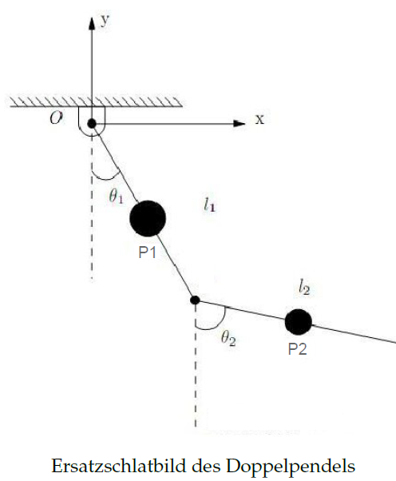

Die Lagrange-Funktion ist:

$$L=K-U$$

$K= \frac{1}{2}(m_{1}{v_{1}}^{2}+m_{2}{v_{2}}^{2}+I_{1}{θ_{1}}^{2}+I_{2}{θ_{2}}^{2}$)

$$U=m_{1}gy_{1}+m_{2}gy_{2}$$

Die Euler-Lagrange-Gleichung lautet:

$\frac{d}{dt}\frac{∂L}{∂{\dot{q}}_{i}}-\frac{∂L}{∂q_{i}}=0,$ Mit $q_{i}=θ_{i}, i=1,2.$